### 敏捷冲刺——beta阶段 Day04

1. 冲刺要求

在为期两周的时间内，安排冲刺四天。

(1)情况简述

|  |  |
| --- | --- |
| Beta阶段Day04 | |
| 敏捷开发周期 | 2024.6.1-6.9 |
| 站立会议时间地点 | 2024.6.8 宿舍 |
| 参与人员 | 全组成员 |
| 会议基本内容 | 敏捷冲刺第二天：主要是成员之间的细化安排与讨论。并就需要添加的功能进行分工，明确每个人的今日与明日计划 |
| 讨论时长 | 20min |
| 其他 | 无 |

1. 每天举行站立式会议，讨论项目每个成员的昨天进展、存在问题、今天安排。
2. 站立式会议照片

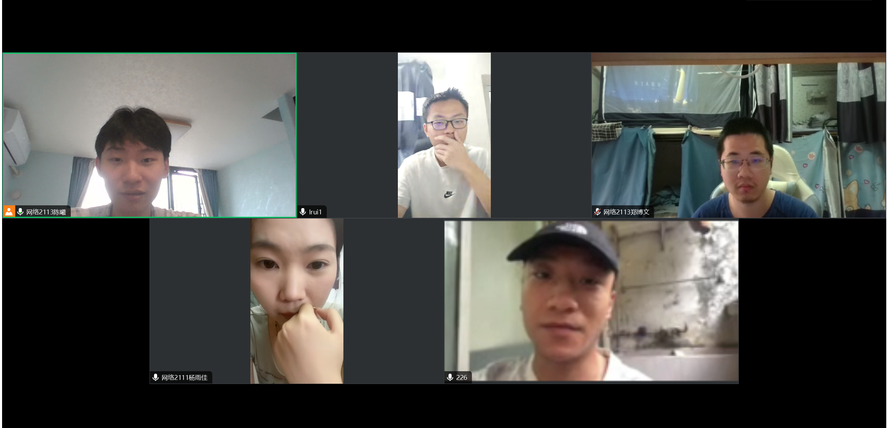

1. 任务进度：这是我们alpha阶段冲刺的第四天。

|  |  |  |  |
| --- | --- | --- | --- |
| 成员 | 昨天完成的任务 | 今天完成的任务 | 遇到的困难 |
| 陈曦 | 树莓派实现拍照功能 | Java调用拍照功能。 | 使用网络通信，调试的过程中还是有遇到一些问题，不如串口不通。 |
| 杨雨佳 | 1、主动和组员进行询问，把握各个任务进度  2、整理总结近期已完成的任务 | 总结beta阶段遇到的问题和复盘。 | 今天我觉得复盘的还挺顺利的，没有遇到什么困难。 |
| 李睿 | 帮助完成使用树莓派拍照 | 更新python代码，运行到项目中。 | 将机器学习代码更新到项目中时还需要和原项目的api做一个调试。 |
| 郑博文 | 修改前端内容 | 把前端样式做出来。 | 对前端样式理解不深刻，修改的成果不是很满意，会继续改。 |
| 范兴宇 | 学习postman测试工具对功能进行调试。 | 写一个测试报告和提交bug。 | 对测试报告的格式和详细内容写的还是不够好。 |

1. 发布项目燃尽图；

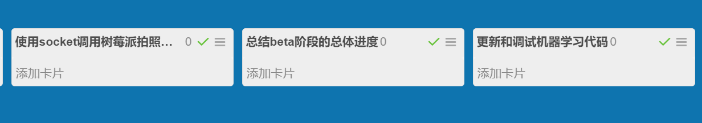

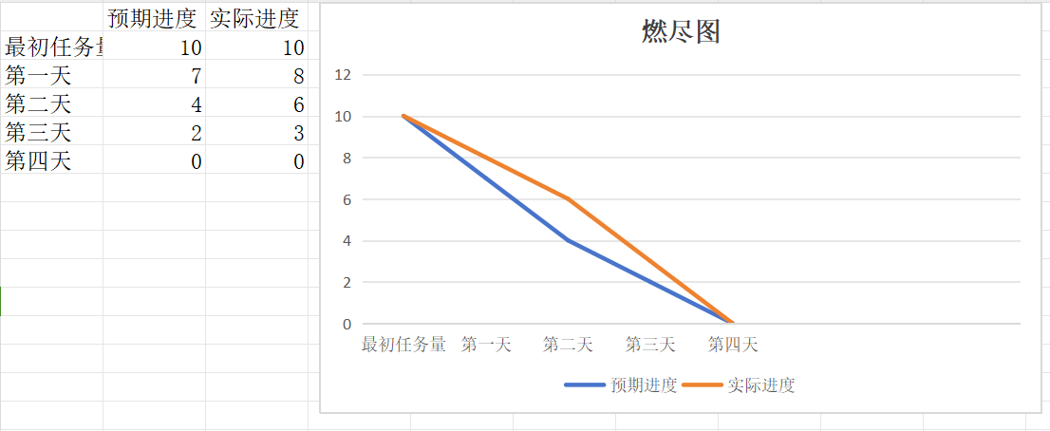

1. Github提交记录

